PROJETO DE LEI Nº ______/2021.

RESUMO: DISPÕE SOBRE A CRIAÇÃO DA BIBLIOTECA DIGITAL MUNICIPAL”.

O PREFEITO MUNICIPAL DO NATAL
Faço saber que a Câmara Municipal aprovou e eu sanciono a seguinte Lei:

Art.1º- É criada a Biblioteca Digital Municipal, diretamente vinculada à Biblioteca Pública Municipal Professor Esmeraldo Siqueira, com finalidade principal de disponibilizar livros e outras publicações de domínio público, disponibilizando-as à sociedade via formato digital.
Art. 2°- Compete a Biblioteca Digital:
a) organizar sugestões para aquisições e inclusões de obras literárias para disponibilização no formato digital;
b) solicitar, receber sob qualquer forma, conferir e registrar material destinado ao acervo da Biblioteca;
c) promover o estimulo a leitura;
d) franquear livros aos interessados, orientando o seu uso e prestando auxilio na pesquisa bibliográfica;
e) organizar arquivos das notícias publicadas nos jornais, blogs e sites, com referência as atividades do Município;
f) classificar e catalogar as publicações do acervo da Biblioteca e prepará-las para a circulação;
g) divulgar o acervo da Biblioteca e novas aquisições por meio de publicações;
h) registrar os leitores da Biblioteca;
i) executar outras tarefas correlatas.
j) arrecadar toda e qualquer publicação relacionada com a história do município.
Art.3° - A Biblioteca Digital será criada usando a mão de obra já existente nos quadros da Prefeitura Municipal, em parceria com a Secretaria Municipal de Educação (SME), poderá ser criado um aplicativo para disponibilização das obras, e também domínio de site contendo as mesmas informações.
Parágrafo único. A Biblioteca Digital deverá estar disponível para acesso nas escolas públicas municipais para suprir eventual ausência de biblioteca física.
Art.4°- As obras literárias que serão disponibilizadas no formato digital inicialmente serão aquelas de domínio público
Art.5°- - A gestão da biblioteca digital ficará responsável pela inserção de todo o acervo bibliográfico disponível na biblioteca Municipal Professor Esmeraldo Siqueira, e assim o usuário poderá ter acesso ao livro e saber se o mesmo está disponível para empréstimo, quando esse não estiver disponível em formato digital.
Art.6°- Esta lei entrará em vigor na data de sua publicação.

Sala das Sessões, Natal, 20 de abril 2021.

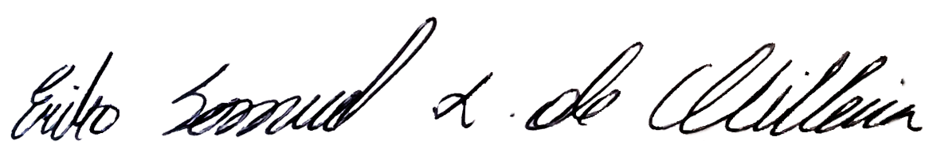
Eriko Jácome
Vereador | MDB

JUSTIFICATIVA

As Bibliotecas Digitais têm se configurado como um novo paradigma no que se refere à democratização do acesso à leitura e à informação. Elas apresentam um enorme potencial no sentido de superar barreiras geográficas e físicas, uma vez que seu conteúdo pode ser acessado a qualquer tempo e em qualquer local, permitindo aos seus usuários o acesso online aos seus conteúdos através de dispositivos como celulares, tablets, notebooks, dentre outros.
Desta forma, a disponibilização de plataformas de leitura digital para o público é entendida como uma importante ferramenta para a construção de políticas públicas de inclusão digital no sentido de contribuir para a formação de novos leitores, contribuindo para a cidadania destes indivíduos. Neste contexto, a implantação da Biblioteca Digital, visa agregar novos leitores ao seu espaço.
Além disso, os benefícios proporcionados se estenderão para toda a comunidade, proporcionando aos leitores a possibilidade de usufruir de novas formas de leitura, atendendo ao Decreto n° 7.559, denominado Plano Nacional do Livro e Leitura, cuja linha de ação n° 18 é o “fomento às ações de produção, distribuição e circulação de livros e outros materiais de leitura, contemplando as especificidades dos neoleitores jovens e adultos e os diversos formatos acessíveis”.
A criação da Biblioteca Digital atenderá também à Lei 12.343, denominada Plano Nacional de Cultura, cuja diretriz 2.5.9 é “Fomentar a instalação e a ampliação de acervos públicos direcionados às diversas linguagens artísticas e expressões culturais em instituições de ensino, bibliotecas e equipamentos culturais”.
A partir da criação da Biblioteca Digital a Biblioteca Municipal Professor Esmeraldo Siqueira:
Proporcionará a todos os cidadãos, além do acesso às publicações impressas, o acesso ilimitado a milhares de livros em formato digital que poderão ser lidos em qualquer lugar e a qualquer hora, atendendo às demandas de um público não presencial, que busca conteúdos informacionais em meio digital.
Desta forma entende-se que à Biblioteca Digital alcançará um novo patamar onde a leitura e a informação não encontram barreiras que impeçam o seu alcance, sobretudo às pessoas que ainda se encontram privadas de seu direito à leitura e à informação como forma de diminuir desigualdades e contribuir para a formação de cidadãos conscientes de seu papel na sociedade.

Eriko Jácome
Vereador | MDB

